

Universidad Autónoma De Tamaulipas

Fundamentos de Programación

1-N

Practica 5

Molina Meneses Diego

Ejercicio 1:
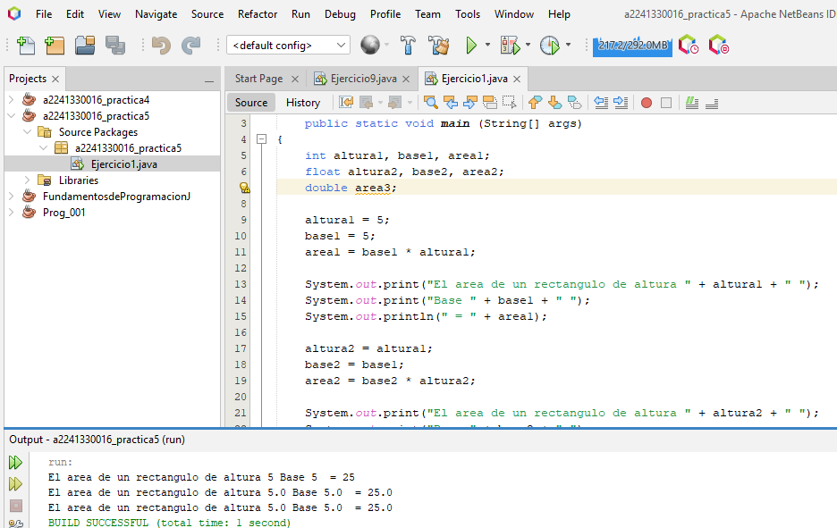
Ejercicio 2:
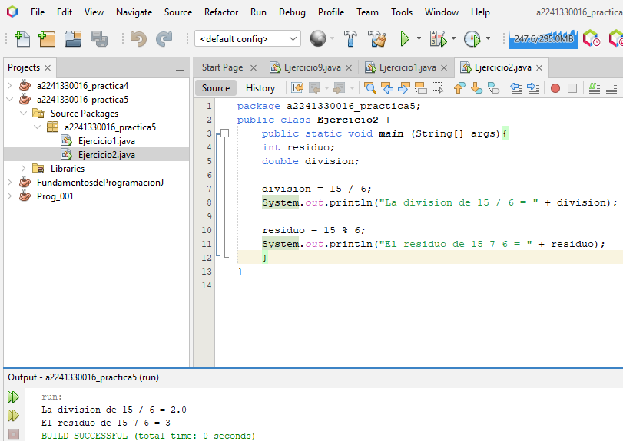
Ejercicio 3:
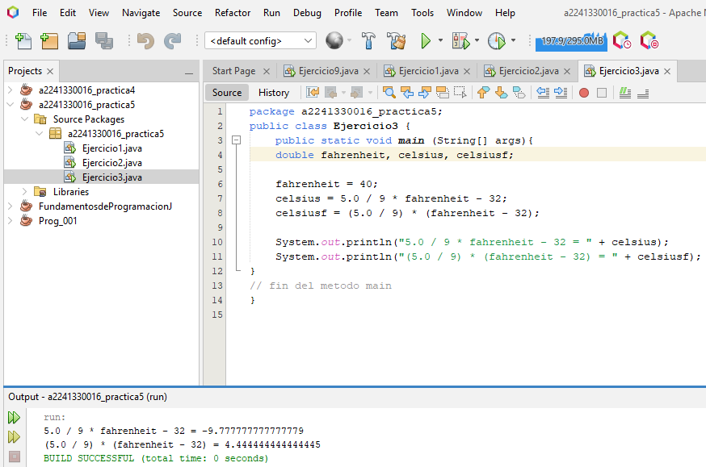
Ejercicio 4:
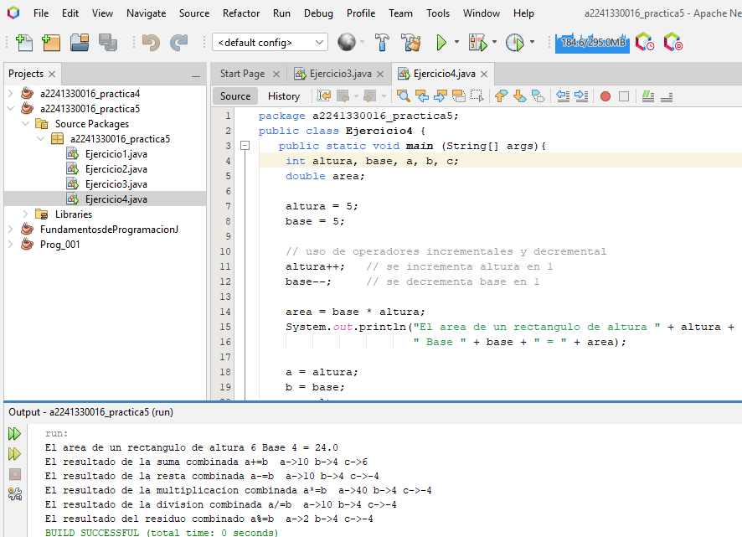
Ejercicio 5:
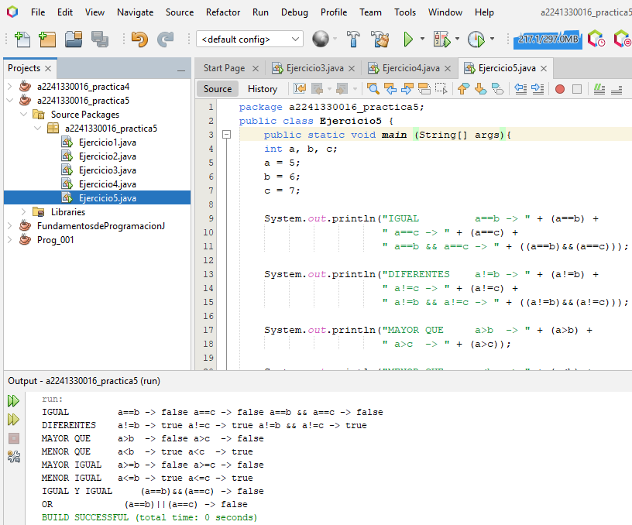
Ejercicio 6:
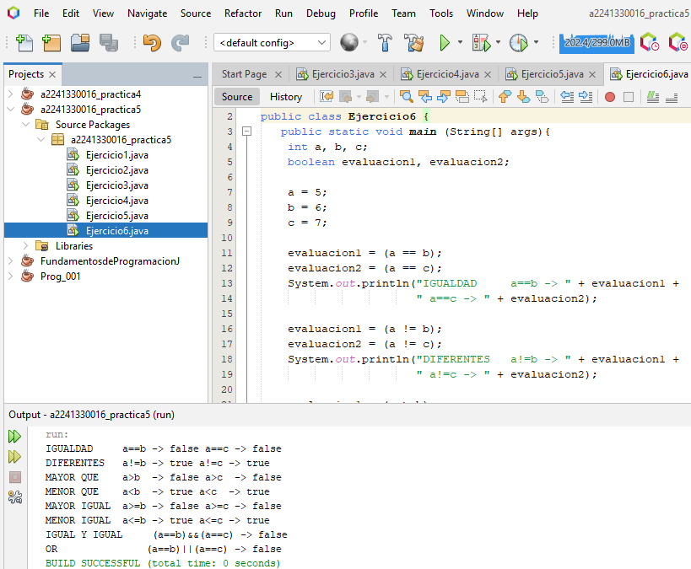
Ejercicio 7:
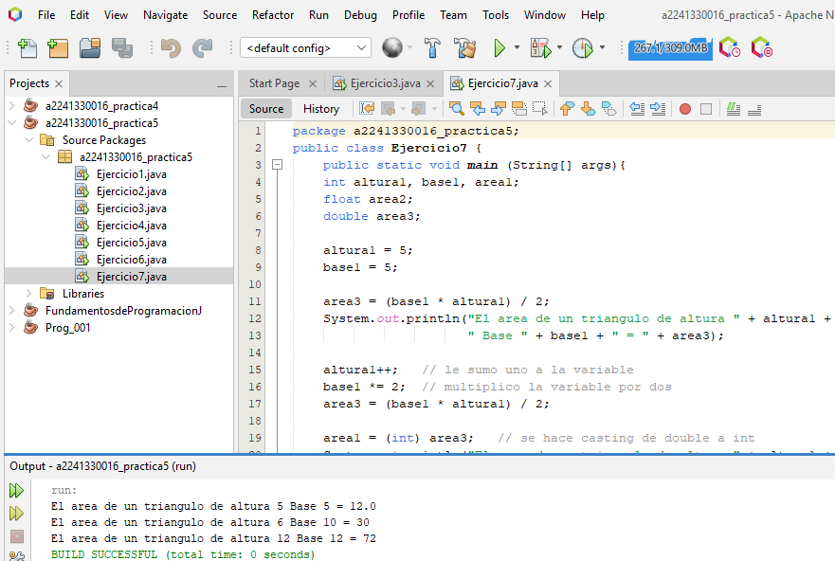
Ejercicio 8:
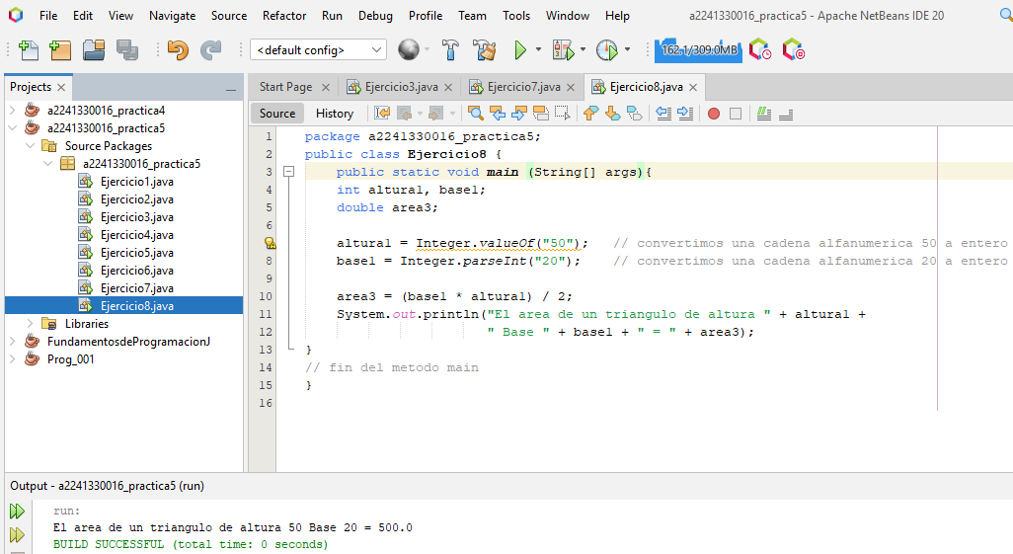
Ejercicio 9:
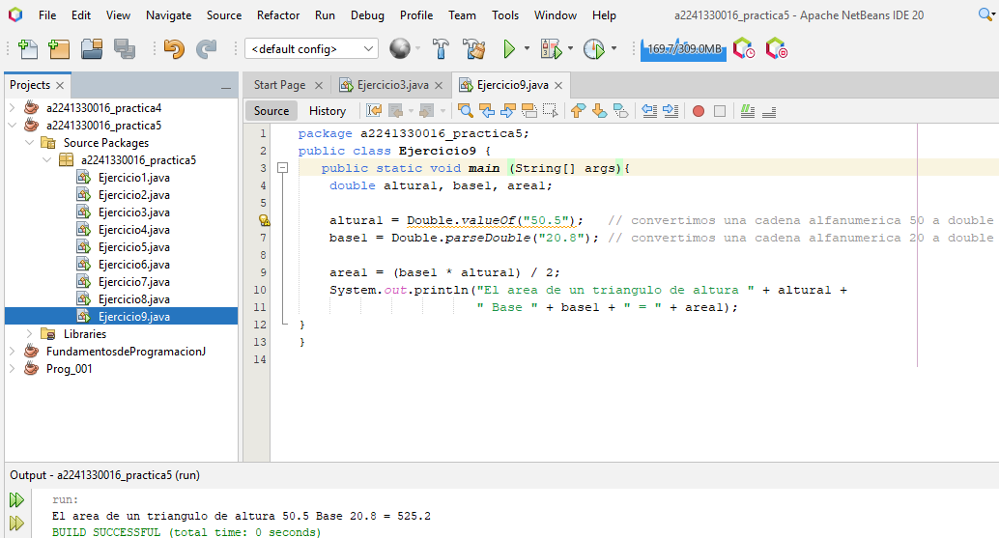
Ejercicio 10:
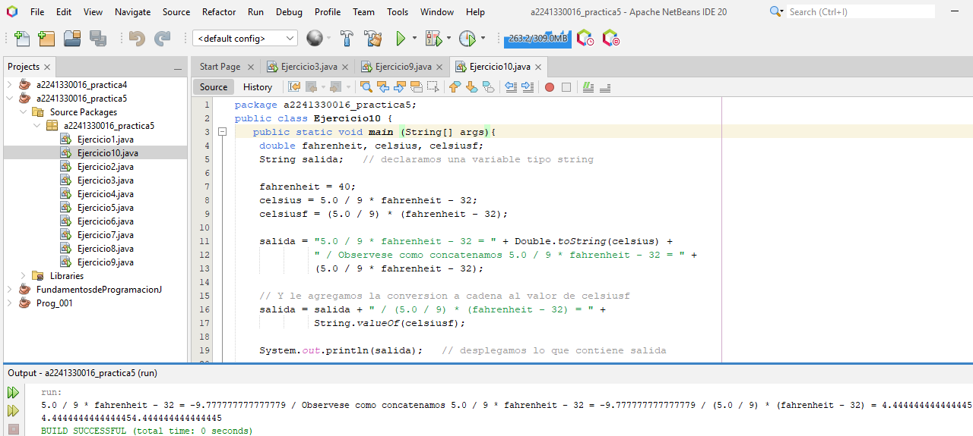
Ejercicio 11:
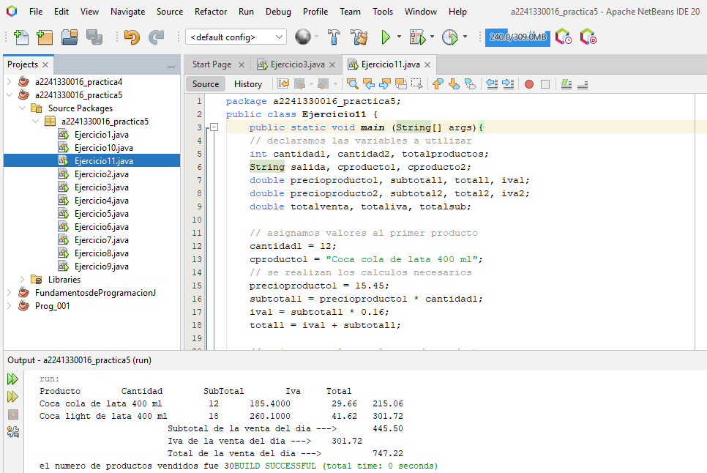
Ejercicio 12:
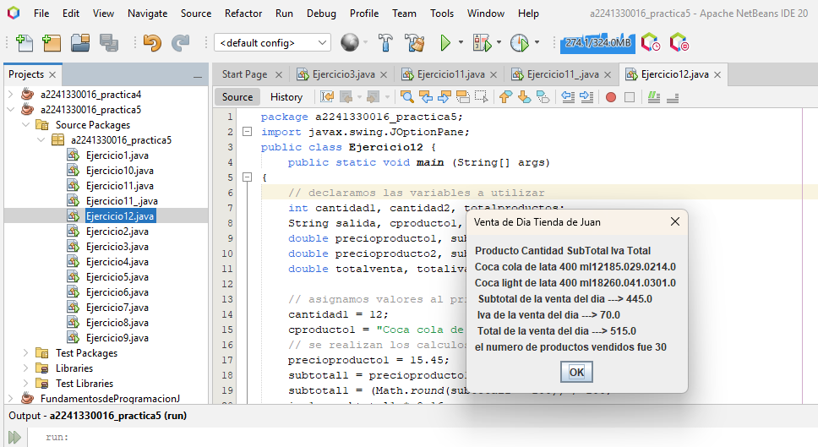
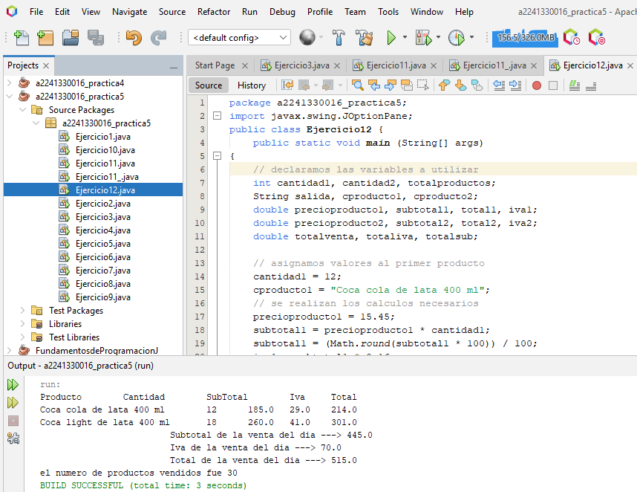
Ejercicio10_b:
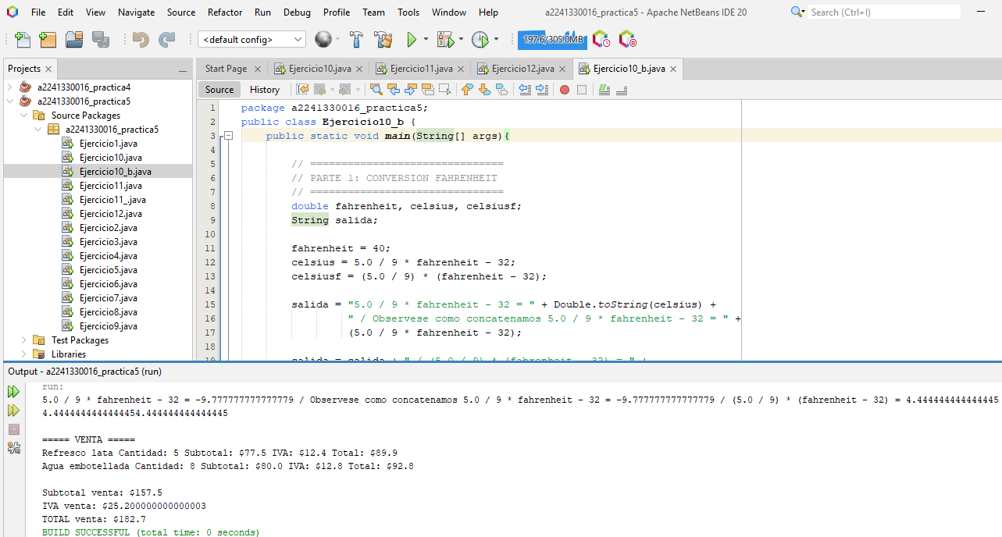
Ejercicio11_b:
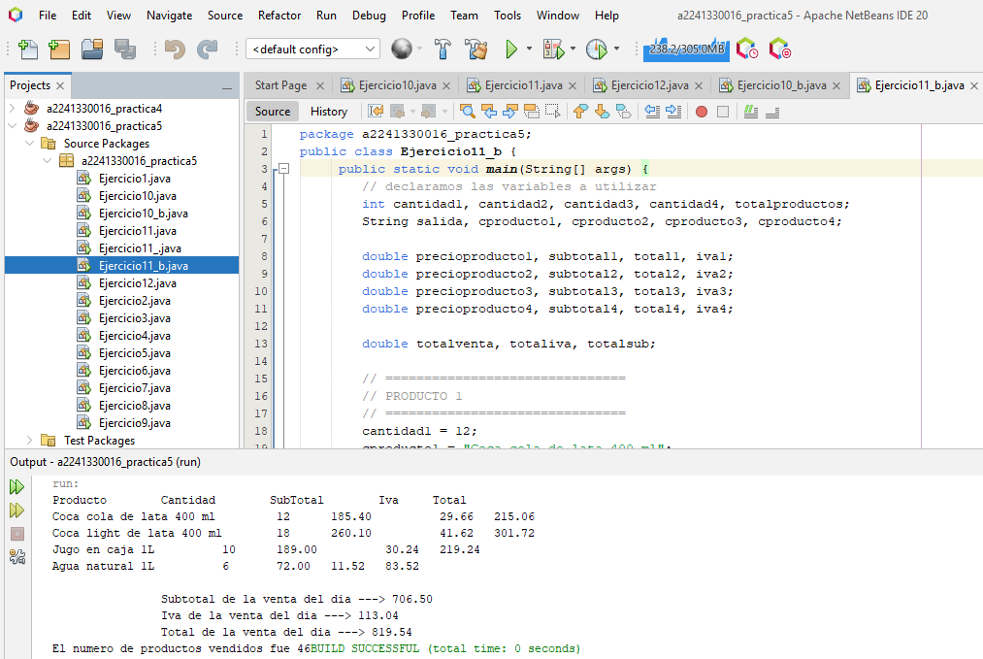
Ejercicio12_b:
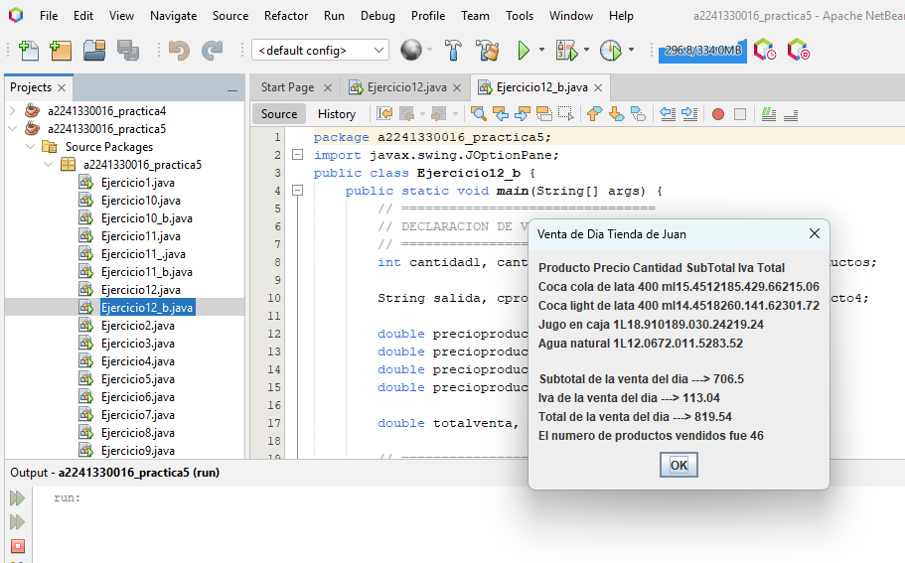
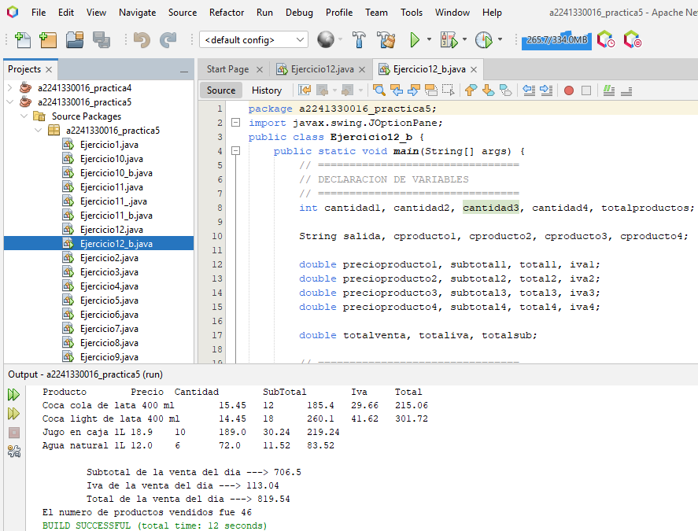

Ejercicio10 reingenieria:

a) Realice el análisis
Objetivo:
Convertir una temperatura en Fahrenheit a Celsius usando dos expresiones, construir una cadena con los resultados y mostrarla.
Reglas / fórmulas usadas:
- Fórmula 1 (como está en el ejercicio):
celsius = (5.0/9) * fahrenheit - 32
- Fórmula 2 (correcta y más común):
celsiusf = (5.0/9) * (fahrenheit - 32)

b) Datos (datos de entrada y salida)
Entrada:
- fahrenheit (Real) → temperatura en °F
Salida:
- celsius (Real) → resultado de la fórmula 1
- celsiusf (Real) → resultado de la fórmula 2
- salida (Cadena) → texto final con los resultados concatenados

c) Proceso del problema
- Leer (o asignar) el valor de fahrenheit.
- Calcular celsius con la fórmula 1.
- Calcular celsiusf con la fórmula 2.
- Construir la cadena salida concatenando textos y valores.
- Mostrar salida.

d) Variables a utilizar (tipo, descripción)
Variable | Tipo | Descripción
fahrenheit | Real | Temperatura en grados Fahrenheit
celsius | Real | Conversión usando 5/9 * fahrenheit - 32
celsiusf | Real | Conversión usando 5/9 * (fahrenheit - 32)
salida | Cadena | Texto concatenado que se imprimirá

e) Algoritmo casual (en palabras)
- Tengo una temperatura en Fahrenheit.
- La convierto a Celsius de dos maneras.
- Escribo un mensaje que muestre ambas conversiones.
- Imprimo ese mensaje.

f) Algoritmo computacional (pasos)
- Definir variables fahrenheit, celsius, celsiusf como Real y salida como Cadena.
- Asignar o leer fahrenheit.
- celsius ← (5/9) * fahrenheit - 32
- celsiusf ← (5/9) * (fahrenheit - 32)
- salida ← "..." + celsius + "..." + celsiusf
- Imprimir salida.

g) Diagrama de flujo (PSeInt) con corrida
